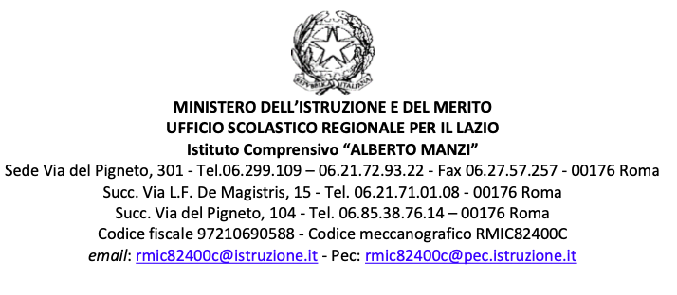

SCHEDA PROGETTAZIONE DIDATTICA
A.S._______/________

Plesso di appartenenza:
❏ Primaria sede_____________
❏ Secondaria di I grado sede ________________

Sez. 1 – DESCRIZIONE DEL PROGETTO

Nome del progetto

Referente del progetto
Indicare il nominativo del docente responsabile del progetto

Classe/i coinvolta/e
Indicare i destinatari del progetto

Altri docenti coinvolti
Indicare tutti i nomi dei docenti coinvolti

Obiettivi formativi generali
Inserire gli obiettivi da cui nasce il progetto: le sue finalità generali

Modalità/Strumenti di verifica e valutazione
Metodologie
Indicare es. lezione frontale, cooperative learning, outdoor, ricerca/azione ecc..

Svolgimento:
❏ Curricolare
❏ Extra curricolare
❏Altro (specificare)_______________________________

Spazi utilizzati:
__________________________________________________________________________________________________________________________________________________________________________________________________________________

Durata | Ott. | Nov. | Dic. | Gen. | Feb. | Mar. | Apr. | Mag. | Giu.
Descrizione delle attività/azioni previste
Conclusione del progetto

Tempi di realizzazione del progetto in relazione alla annualità scolastica:
❏ annuale
❏ biennale
❏ triennale
❏ altro: _________________________________________________________________________

Durata del progetto in mesi _________________________________________________________

Monte ore annuale ________________________________________________________________

Mese di avvio ____________________________________________________________________

Mese di conclusione _______________________________________________________________

Indicare eventuali date di svolgimento del progetto (se già stabilite):

________________________________________________________________________________________________________________________________________________________________________________________________________________________________________________________________________________________

Beni
C’è qualcosa da acquistare?

Sez. 2 – SCHEDA RISORSE

Tipologia di prestazione | Nome e Cognome | N. tot. ore
Docente referente

Altri docenti coinvolti

Altri docenti coinvolti

Altri docenti coinvolti

Altri docenti coinvolti

Personale ATA |  | SI | NO
 | Collaboratori scolastici
 |  | N. h…….

Data____________ Firma del docente responsabile__________________________

